GRAPHES – Chapitre 1/2

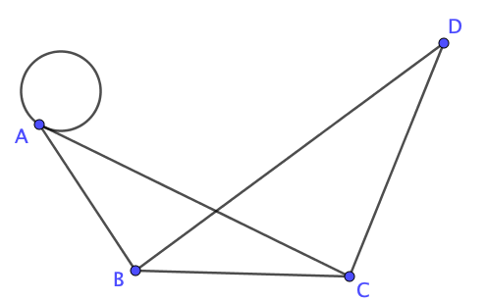

Partie 1 : Le vocabulaire des graphes

Exemple :
Le schéma suivant s'appelle un graphe.
Il possède 4 sommets ; on dit qu'il est d'ordre 4.
Les sommets A et C sont adjacents car ils sont reliés
par une arête.
Le sommet C est de degré 3 car 3 arêtes partent de C.
Le sommet A possède une boucle.

Définitions : - On appelle graphe non orienté un ensemble de points, appelés sommets, reliés par des lignes, appelées arêtes.
- L'ordre du graphe est le nombre de sommets.
- Le degré d'un sommet est le nombre d'arêtes partant de ce sommet.
- Deux sommets reliés par une arête sont adjacents.
- Une boucle est une arête dont les extrémités ont le même sommet.
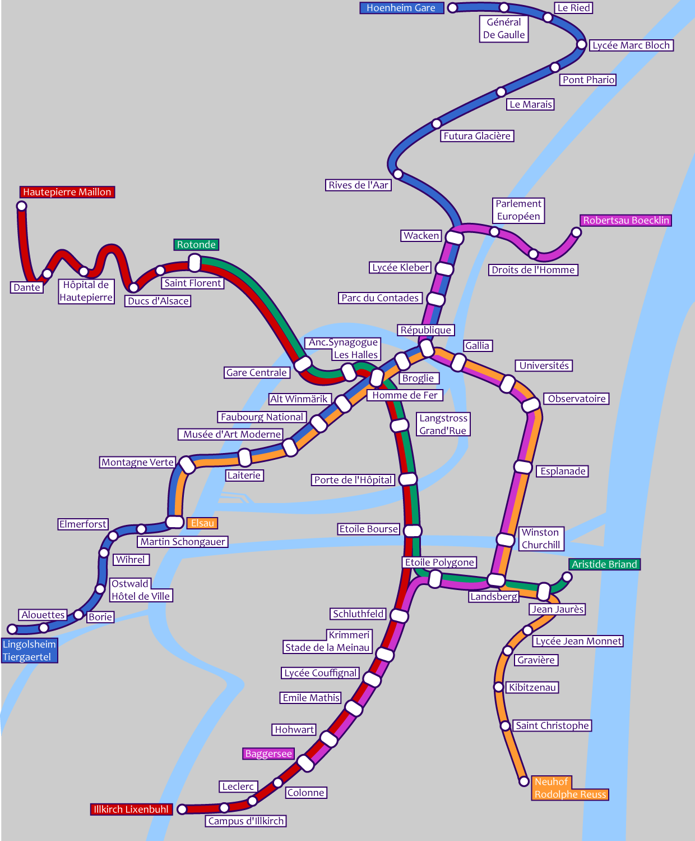
Exemple :
La carte ci-contre représente le réseau de tramway de la ville de Strasbourg.
Il s'agit d'un graphe dont les sommets sont les stations.

Définition : Un graphe est dit complet si deux sommets quelconques sont adjacents.
Exemple :
Le réseau d'ordinateur représenté ci-contre est un graphe complet en effet tous les sommets sont reliés deux à deux.

Définition : Un graphe est dit simple s’il ne possède ni boucle, ni arête multiple*.

* S’il y a plusieurs arêtes entre deux sommets, on parle d’arêtes multiples.

Propriété : La somme des degrés de tous les sommets d'un graphe est égale au double du nombre d'arêtes.

Démonstration : Chaque arête est comptée exactement deux fois lorsqu'on fait la somme des degrés, une fois pour chaque sommet.

Méthode : Appliquer la propriété de la somme des degrés

Vidéo https://youtu.be/gznmzmzjBsQ

a) Un hectogone est un polygone à 100 côtés. Avec toutes ses diagonales, l'hectogone forme un graphe.
Combien la figure possède-t-elle de segments ?
b) Cinq jeunes souhaitent organiser un tournoi de ping-pong où chaque joueur rencontre trois autres joueurs.
Est-ce possible ?

Correction
a) En chaque sommet, le graphe possède 99 arêtes. Le graphe possède 100 sommets donc la somme des degrés de tous les sommets est égale à 99 x 100 = 9900.
D'après la propriété de la somme des degrés, le graphe possède 9900 : 2 = 4950 arêtes (ou segments si l'on considère la figure géométrique).

b) L'organisation du tournoi peut se représenter par un graphe d'ordre 5 où chaque sommet possède 3 arêtes.
La somme des degrés est égale à 3 + 3 + 3 + 3 + 3 = 15. Donc d'après la propriété de la somme des degrés, le graphe possède 15 : 2 = 7,5 arêtes. Ce qui est impossible donc la situation du tournoi n'est pas réalisable.

Définitions : - Dans un graphe non orienté, une chaîne est une succession d'arêtes mises bout à bout.
- La longueur de la chaîne est le nombre d'arêtes qui la compose.
- On dit qu'une chaîne est fermée si ses extrémités coïncident.
- Un cycle est une chaîne fermée dont les arêtes sont toutes distinctes.
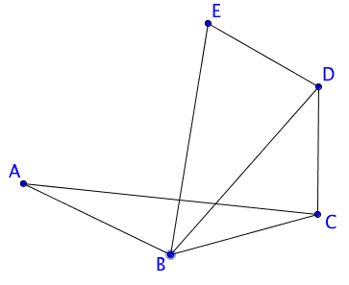
Exemple :

Vidéo https://youtu.be/88D9yWJAYYk

Dans le graphe ci-contre,
- A – B – C – D – E est une chaîne de longueur 4.
- A – B – E – D – B – A est une chaîne fermée de longueur 5.
- B – C – D – E – B est un cycle de longueur 4.

Définition : Un graphe $G$ est connexe si chaque couple de sommets est relié par une chaîne.

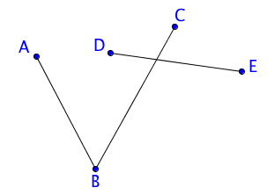
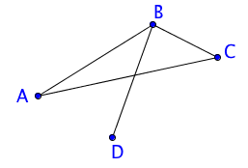
Exemples :

Graphe connexe Graphe non connexe, les sommets C et E, par exemple, ne peuvent être reliés.

Partie 2 : Matrice d’adjacence associée à un graphe

Définition : Soit un graphe $G$ non orienté d'ordre $n$ dont les sommets sont numérotés de 1 à $n$.
La matrice d'adjacence associée à $G$ est la matrice carrée de taille $n$ dont chaque terme $a_{ij}$ est égal au nombre d’arête reliant les sommets $i$ et $j$.
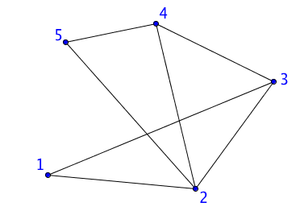
Exemples :

Vidéo https://youtu.be/JMBCVKiVsic

a) La matrice d'adjacence associée au graphe ci-contre
est :
$A=\left(\begin{aligned}\begin{matrix}0 & 1 & 1 \\ 1 & 0 & 1 \\ 1 & 1 & 0\end{matrix} \begin{matrix}0 & 0 \\ 1 & 1 \\ 1 & 0\end{matrix} \\ \begin{matrix}0 & 1 \\ 0 & 1\end{matrix} \begin{matrix}1 & 0 & 1 \\ 0 & 1 & 0\end{matrix}\end{aligned}\right)$

Par exemple, le coefficient $a_{14}$ marqué en rouge est égal à 0 car aucune arête ne relie les sommets 1 et 4.
Le coefficient $a_{42}$ marqué en vert est égal à 1 car une arête relie les sommets 4 et 2.

On constate que la diagonale est formée de 0 car aucun sommet n'est relié avec lui-même.
On constate également que la matrice est symétrique par rapport à la diagonale car $a_{ij}=a_{ji}$.

b) La matrice d'adjacence associée au graphe ci-dessous est $B=\left(\begin{matrix}1 & 2 \\ 2 & 0\end{matrix}\right)$
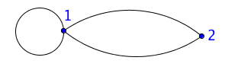

Propriété : Soit une matrice d'adjacence $A$ d'un graphe $G$ non orienté d'ordre $p$ dont les sommets sont numérotés de 1 à $p$.
Le nombre de chaîne de longueur $n$ reliant le sommet $i$ au sommet $j$ est égal au coefficient $a_{ij}$ de la matrice $A^{n}$, $n∈N^{*}$.

Démonstration au programme :
On démontre cette propriété par récurrence.
- Initialisation : Les chaînes de longueur 1 qui joignent le sommet $i$ au sommet $j$ correspondent directement au coefficient ${\left(a_{1}\right)}_{ij}$ de la matrice d'adjacence $A=A^{1}$.
- Hérédité :
- Hypothèse de récurrence :
Supposons qu'il existe un entier $k$ tel que la propriété soit vraie :
Le nombre de chaînes de longueur $k$ reliant le sommet $i$ au sommet $j$ est égal au coefficient ${\left(a_{k}\right)}_{ij}$ de la matrice d'adjacence $A^{k}$.
- Démontrons que : La propriété est vraie au rang $k+1$ :
Le nombre de chaînes de longueur $k+1$ reliant le sommet $i$ au sommet $j$ est égal au coefficient ${\left(a_{k+1}\right)}_{ij}$ de la matrice d'adjacence $A^{k+1}$.
Soit un troisième sommet $l$ quelconque.
Le nombre de chaînes de longueur $k+1$ allant de $i$ à $j$, tels que la première arête soit $\left\{i ;l\right\}$ correspond au nombre de chaînes de longueur 1 allant de $i$ à $l$ multiplié par le nombre de chaînes de longueur $k$ allant de $l$ à $j$, soit :
$c_{l}=$(coefficient ${\left(a_{1}\right)}_{il}$ de la matrice $A)×$ (coefficient ${\left(a_{k}\right)}_{lj}$ de la matrice $A^{k})$
Ainsi, le nombre de chaînes de longueur $k+1$ qui joignent deux sommets $i$ à $j$ est égal à la somme des termes $c_{l}$ pour tous les sommets $l$, soit le coefficient ${\left(a_{k+1}\right)}_{ij}$ de la matrice $A^{k+1}.$
- Conclusion :
La propriété est vraie pour $n=1$ et héréditaire à partir de ce rang. D'après le principe de récurrence, elle est vraie pour tout entier naturel $n$.

Exemple :

Vidéo https://youtu.be/FzqGLJ80jLw

On reprend l'exemple a) précédent.
On cherche le nombre de chaînes de longueur 4 reliant les sommets 1 et 3.
A l'aide de la calculatrice, on calcule la matrice $A^{4}$.

$$A^{4}={\left(\begin{aligned}\begin{matrix}0 & 1 & 1 \\ 1 & 0 & 1 \\ 1 & 1 & 0\end{matrix} \begin{matrix}0 & 0 \\ 1 & 1 \\ 1 & 0\end{matrix} \\ \begin{matrix}0 & 1 \\ 0 & 1\end{matrix} \begin{matrix}1 & 0 & 1 \\ 0 & 1 & 0\end{matrix}\end{aligned}\right)}^{4}=\left(\begin{aligned}\begin{matrix}11 & 13 & 11 \\ 13 & 26 & 19 \\ 11 & 19 & 19\end{matrix} \begin{matrix}14 & 9 \\ 19 & 13 \\ 14 & 14\end{matrix} \\ \begin{matrix}14 & 19 \\ 9 & 13\end{matrix} \begin{matrix}14 & 19 & 11 \\ 14 & 11 & 11\end{matrix}\end{aligned}\right)$$

Le nombre de chaîne de longueur 4 reliant le sommet 1 au sommet 3 est égal au coefficient $a_{13}$ ou $a_{31}$ de la matrice $A^{4}$.
Ainsi, il existe 11 chaînes de longueur 4 reliant les sommets 1 et 3.
Par exemple : 1 – 2 – 5 – 4 – 3 ou encore 1 – 2 – 3 – 2 – 3.

Hors du cadre de la classe, aucune reproduction, même partielle, autres que celles prévues à l'article L 122-5 du code de la propriété intellectuelle, ne peut être faite de ce site sans l'autorisation expresse de l'auteur.
www.maths-et-tiques.fr/index.php/mentions-legales

